目录
序言------------------------------------------------------------------------------------------------------
开箱检查注意事项------------------------------------------------------------------------------------
简单测试方法------------------------------------------------------------------------------------------
- 安全信息--------------------------------------------------------------------------------------
1.1 安全定义-------------------------------------------------------------------------------------
1.2 安装和配线注意事项----------------------------------------------------------------------
1.3 使用注意事项-------------------------------------------------------------------------------
1.4 其它-------------------------------------------------------------------------------------------
- 产品型号与规格----------------------------------------------------------------------------
2.1产品型号规格------------------------------------------------------------------------------
2.1.1 产品命名规则 ------------------------------------------------------------------------
2.1.2 产品型号规格表------------------------------------------------------------------------
2.1.2.1 标准型制动单元规格表------------------------------------------------------------
2.1.2.2 重载型制动单元规格表------------------------------------------------------------
2.2 产品技术规格-----------------------------------------------------------------------------
2.3 电流温度曲线-----------------------------------------------------------------------------
2.4 产品安装尺寸-----------------------------------------------------------------------------
2.4.1产品外形及安装尺寸-------------------------------------------------------------------
2.4.2 机械参数表------------------------------------------------------------------------------
- 产品安装指南-------------------------------------------------------------------------------
3.1 制动单元的安装方式---------------------------------------------------------------------
3.1.1制动单元的安装-------------------------------------------------------------------------
3.1.2、制动单元与变频器及制动电阻安装连接图--------------------------------------
3.2. PDA系列制动单元端子说明-------------------------------------------------------------
3.2.1 PDA系列制动单元端子排列-----------------------------------------------------------
3.2.2 PDA系列制动单元端子含义
3.3 主回路接线方法----------------------------------------------------------------------------
3.3.1 电源输入端子---------------------------------------------------------------------------
3.3.2 制动电阻、故障保护及接地端子---------------------------------------------------
3.3.3 变频器的直流母线端子的辩认------------------------------------------------------
3.4 PDA制动单元主回路接线规格说明----------------------------------------------------
- 状态指示说明----------------------------------------------------------------------------
- 制动单元的选型----------------------------------------------------------------------------
5.1 制动单元的选型----------------------------------------------------------------------------
5.2制动电阻的选配----------------------------------------------------------------------------
- 故障分析及处理--------------------------------------------------------------------------
第七章 质量承诺----------------------------------------------------------------------------------

序言
感谢您购买和使用IPC公司生产的PDA系列能耗制动单元。

IPC--PDA新一代数字制动单元特点：

1，完全数字化控制，故障率下降6成。
2，IGBT 和散热器加大，不需要加大容量选型。
3，增加了两个过热预警输出，一个常开，一个常闭。
4，品质更加自信，保修期延长到24个月

本手册提供了产品安装配线、参数设定和故障诊断等的一些注意事项。为确保能正确安装及操作PDA系列能耗制动单元，发挥其优越性能，请在装机之前详细阅读本手册。

本手册是随机赠送的附件，请交给该机器的使用者并妥善保管。

开箱检查及注意事项
IPC公司PDA系列制动单元在出厂之前均已经过测试和品质检验。在购买后，开箱之前请检查产品的包装是否因运输不慎而造成损伤，产品的规格、型号是否与订购之机种相符。如有问题，请联络加能公司或供应商。

只有专业技术人员允许操作本装置，使用前请详细阅读本说明书中有关安全、安装、操作和维修部分。本设备的安全运行取决于正确的运输、安装、操作和维护！

简单测试方法

PDA系列制动单元开箱以后，可以使用数字万用表的二极管档，红、黑表笔分别接DC(+)、DC(-)、RL1、RL2四个端子来简单地测试制动单元的好坏，测得结果应如下表中所示：

红表笔 | 黑表笔 | 正常时测得结果
DC(+) | DC(-) | 压降由零逐渐变大，最终稳定在无穷大
DC(-) | DC(+) | 压降在300-800mV之间
RL1 | RL2 | 压降由零逐渐增大至无穷大
RL2 | RL1 | 压降在200-500mV之间
表1：PDA系列制动单元测试结果
备注：此测试方法仅用于测试模块的好坏，不包括对整机测试。

- 安全信息
  - 安全定义

表示若不遵循所指出的内容进行操作，可能会对操作和使用者人身安全产生损害。
表示若不遵循所指出的内容进行操作，可能会对设备产生损害或产品无法运行。
如何更好的使用产品以及取得更好使用效果的一些提示。

1.2安装和配线注意事项

必须由具有专业资格的人进行配线作业，否则有触电的危险。
安装和接线时，必须把制动装置和与之相连接的变频器等其它设备断电，并等待15分钟，确认各相关设备内部电容上所存储的电量泄放完毕再进行操作，以确保安全。
必须将制动装置的接地端子可靠接地，否则有触电的危险。
制动装置的直流母线正、负极不能接反，否则将无法工作甚至造成制动装置本身和相关设备损坏，并有火灾危险。
应该将制动装置安装到通风良好的场合，否则可能会造成设备无法正常工作甚至损坏。

1.3使用注意事项

通电后，制动装置内部各部件就带有危险的高电压，如果人体直接接触将极其危险，甚至危及生命。
避免将螺钉、垫片等金属物品掉入制动装置内部，否则会有引起设备损坏的危险。
使用过程中应确保机箱箱盖合好。

1.4其它

机器报废应按工业废物处理，严禁焚烧，否则可能会有爆炸的危险。
- 产品型号与规格
2.1产品型号规格
2.1.1 产品命名规则
PDA-□□-□□□ □

PDA系列制动单元

电压等级
02 | AC 220~240V | 出厂默认制动电压：340V
04 | AC 380~460V | 出厂默认制动电压：640V
制动电压说明：
02：制动电压340V,350,360V,380V可调
04：制动电压590V,610V,640V670V,710V
730V,740V可调

S：标准型
H：重载型

功率等级
7P5 | 7.5KW |  | 055 | 55KW |  | 220 | 220KW
011 | 11KW |  | 075 | 75KW |  | 250 | 250KW
015 | 15KW |  | 090 | 90KW |  | 280 | 280KW
018 | 18.5KW |  | 110 | 110KW |  | 315 | 315KW
022 | 22KW |  | 132 | 132KW |  | 400 | 400KW
030 | 30KW |  | 160 | 160KW |  | 500 | 500KW
037 | 37KW |  | 185 | 185KW
045 | 45KW |  | 200 | 200KW

对制动单元，表示可适配的最大电机功率。

图2.1：产品命名规则

2.1.2 产品型号规格表
2.1.2.1 标准型制动单元规格表
电压等级 | 电机  功率 | PDA型号 | 额定电流  （120%力距） | 过载电流  （60s 160%力距） | 峰值电流  （10ms200%力距） | 制动电阻  （误差：±5%）
220V | 7.5KW | PDA-02-7P5S | 19A | 24A | 31A | 18.4欧 1.5KW
220V | 11KW | PDA-02-011S | 27A | 35A | 45A | 12.5欧 2.2KW
220V | 15KW | PDA-02-015S | 37A | 48A | 62A | 9.2欧 3.0KW
220V | 18.5KW | PDA-02-018S | 46A | 59A | 76A | 7.4欧 3.7KW
220V | 22KW | PDA-02-022S | 54A | 71A | 90A | 6.3欧 4.4KW
220V | 30KW | PDA-02:030S | 74A | 96A | 123A | 4.6欧 6.0KW
220V | 37KW | PDA-02-037S | 91A | 119A | 152A | 3.7欧 7.4KW
220V | 45KW | PDA-02-045S | 111A | 144A | 185A | 3.1欧 9.0KW
220V | 55KW | PDA-02-055S | 136A | 177A | 226A | 2.5欧 11.0KW
380V | 7.5KW | PDA-04-7P5S | 9A | 12A | 15A | 77.8欧 1.5KW
380V | 11KW | PDA-04-011S | 13A | 17A | 22A | 53.0欧 2.2KW
380V | 15KW | PDA-04-015S | 18A | 23A | 30A | 38.9欧 3.0KW
380V | 18.5KW | PDA-04-018S | 22A | 29A | 37A | 31.5欧 3.7KW
380V | 22KW | PDA-04-022S | 26A | 34A | 44A | 26.5欧 4.4KW
380V | 30KW | PDA-04:030S | 36A | 47A | 60A | 19.4欧 6.0KW
380V | 37KW | PDA-04-037S | 44A | 58A | 74A | 15.8欧 7.4KW
380V | 45KW | PDA-04-045S | 54A | 70A | 90A | 13.0欧 9.0KW
380V | 55KW | PDA-04-055S | 66A | 86A | 110A | 10.6欧 11.0KW
380V | 75KW | PDA-04-075S | 90A | 117A | 149A | 7.8欧 15.0KW
380V | 90KW | PDA-04-090S | 108A | 140A | 179A | 6.5欧 18.0KW
380V | 110KW | PDA-04-110S | 132A | 172A | 219A | 5.3欧 22.0KW
380V | 132KW | PDA-04-132S | 158A | 206A | 263A | 4.4欧 26.4KW
380V | 160KW | PDA-04-160S | 192A | 250A | 319A | 3.6欧 32.0KW
380V | 185KW | PDA-04-185S | 222A | 289A | 369A | 3.2欧 37.0KW
380V | 200KW | PDA-04-200S | 240A | 312A | 398A | 2.9欧 40.0KW
380V | 220KW | PDA-04-220S | 264A | 343A | 438A | 2.7欧 44.0KW
380V | 250KW | PDA-04-250S | 300A | 390A | 498A | 2.3欧 50.0KW
380V | 280KW | PDA-04-280S | 336A | 437A | 558A | 2.1欧 56.0KW
380V | 315KW | PDA-04-315S | 378A | 491A | 627A | 1.9欧 63.0KW
380V | 400KW | PDA-04-400S | 480A | 624A | 797A | 1.5欧 80.0KW
380V | 500KW | PDA-04-500S | 600A | 780A | 996A | 1.2欧 100.0KW
表2.1：PDA标准型制动单元选型规格表
注：
按电动机实际功率选择， PDA系列制动单元的设计已经考虑了足够的安全余量，不需要放大或并联使用。
按电机功率选择。一对一匹配，不可以放大或缩小容量。

A，标准工作制（普通负载1/4）

电梯，离心机，车床，纺织机，糖厂分蜜机，工业脱水机，包装机，磕头机，抽油机，复卷机，造纸机，主轴，龙门刨

如果不能肯定你的选择，请按照表B重负载选择，可以确保你的使用。

S--标准型：普通负载1/4标准工作制，应用场合如：电梯，离心机，车床，纺织机，糖厂分蜜机，工业脱水机，包装机，磕头机，抽油机，复卷机，造纸机。

2.1.2.2 重载型制动单元规格表
电压等级 | 电机  功率 | PDA型号 | 额定电流  （160%力距） | 过载电流  （60s 210%力距） | 峰值电流  （10ms 270%力距） | 制动电阻  （误差：±5%）
220V | 7.5KW | PDA-02-7P5H | 25A | 32A | 41A | 13.8欧 3.0KW
220V | 11KW | PDA-02-011H | 36A | 47A | 60A | 9.4欧 4.4KW
220V | 15KW | PDA-02-015H | 49A | 64A | 82A | 6.9欧 6.0KW
220V | 18.5KW | PDA-02-018H | 61A | 79A | 101A | 5.6欧 7.4KW
220V | 22KW | PDA-02-022H | 72A | 94A | 120A | 4.7欧 8.8KW
220V | 30KW | PDA-02-030H | 99A | 128A | 164A | 3.4欧 12.0KW
220V | 37KW | PDA-02-037H | 122A | 158A | 202A | 2.8欧 14.8KW
220V | 45KW | PDA-02-045H | 148A | 192A | 246A | 2.3欧 18.0KW
380V | 7.5KW | PDA-04-7P5H | 12A | 16A | 20A | 58.3欧 3.0KW
380V | 11KW | PDA-04-011H | 18A | 23A | 29A | 39.8欧 4.4KW
380V | 15KW | PDA-04-015H | 24A | 31A | 40A | 29.2欧 6.0KW
380V | 18.5KW | PDA-04-018H | 30A | 38A | 49A | 23.6欧 7.4KW
380V | 22KW | PDA-04-022H | 35A | 46A | 58A | 19.9欧 8.8KW
380V | 30KW | PDA-04:030H | 48A | 62A | 80A | 14.6欧 12.0KW
380V | 37KW | PDA-04-037H | 59A | 77A | 98A | 11.8欧 14.8KW
380V | 45KW | PDA-04-045H | 72A | 94A | 120A | 9.7欧 18.0KW
380V | 55KW | PDA-04-055H | 88A | 114A | 146A | 8.0欧 22.0KW
380V | 75KW | PDA-04-075H | 120A | 156A | 199A | 5.8欧 30.0KW
380V | 90KW | PDA-04-090H | 144A | 187A | 239A | 4.9欧 36.0KW
380V | 110KW | PDA-04-110H | 176A | 229A | 292A | 4.0欧 44.0KW
380V | 132KW | PDA-04-132H | 211A | 275A | 351A | 3.3欧 52.8KW
380V | 160KW | PDA-04-160H | 256A | 333A | 425A | 2.7欧 64.0KW
380V | 185KW | PDA-04-185H | 296A | 385A | 491A | 2.4欧 74.0KW
380V | 200KW | PDA-04-200H | 320A | 416A | 531A | 2.2欧 80.0KW
380V | 220KW | PDA-04-220H | 352A | 458A | 584A | 2.0欧 88.0KW
380V | 250KW | PDA-04-250H | 400A | 520A | 664A | 1.8欧 100.0KW
380V | 280KW | PDA-04-280H | 448A | 582A | 744A | 1.6欧 112.0KW
380V | 315KW | PDA-04-315H | 504A | 655A | 837A | 1.4欧 126.0KW
380V | 400KW | PDA-04-400H | 640A | 832A | 1062A | 1.1欧 160.0KW
380V | 500KW | PDA-04-500H | 800A | 1040A | 1328A | 0.9欧 200.0KW
表2.2：PDA重载型制动单元选型规格表
注：
按电动机实际功率选择， PDA系列制动单元的设计已经考虑了足够的安全余量，不需要放大或并联使用。
按电机功率选择。一对一匹配，不可以放大或缩小容量。

B，重负载工作制（重负载1/2）
起重机，提升机，升降机，塔吊，绞车，缆车，港口门机，拉丝机，采煤机，下行皮带机，卸船机，卷扬机，轧钢机，行车，天车，吊车，开卷和卷起，拉丝机，拔丝机，猴车，堆料机，开卷机，卷取机，缆车，卸船机，船闸，轧钢。
其他负载按照A表选择，可以节省约30%以上的成本。

H--重载型：,重型负载1/2工作制，应用场合如：起重机，升降机，绞车，缆车，港口门机，拉丝机，采煤机，下行皮带机，卸船机，卷扬机，轧钢机，天车，吊车，开卷和卷起，拉丝机，拔丝机，猴车，堆料机，开卷机，卷取机。

制动电阻是指PDA系列制动单元所允许配接的制动电阻值。实际使用的制动电阻必须根据制动单元所配设备的容量和所需的制动力矩进行选取。最好选择IPC标准电阻，保证100% 使用。

  - 产品技术规格

项目 |  | 规范
电源 | 电网电压 | 三相220Vac/380Vac/460Vac,允许电压波动范围±15%  （请参考规格选型表）
电源 | 电网频率 | 45Hz～65Hz
控制 | 制动方式 | 自动电压跟踪方式
控制 | 反应时间 | 1mS以内，有多重噪声过滤算法
控制 | 动作电压 | 340V,350V,360V,380V,590V,610V,640V,670V,710V,  730V,740V十一档位（根据实际工况，由专业人员设定）
控制 | 滞环电压 | 小于10V
控制 | 保护功能 | 过热、过流、短路、过压
控制 | 过热保护 | 75℃（常闭触点NC-CM由常闭变为常开输出，常开触点CM-NO由常开变为常闭输出）
控制 | 过压保护 | （1）设定340~380V时，实际电压≥500V DC，制动单元停止工作，报警灯亮。  （2）设定590~740V时，实际电压≥900V DC，制动单元停止工作，报警灯亮。
显示与设置 | 状态指示 | 所有机型均具有电源指示和工作指示
显示与设置 | 运行监控 | （1）设定340~380V时，实际电压≥500V DC，制动单元停止工作，同时报警灯亮。  （2）设定590~740V时，实际电压≥900V DC，制动单元停止工作，同时报警灯亮。  （3）有2个及2个以上选择（同时选择）时，制动单元不工作，同时报警灯亮。  （4）制动电压不选择时，制动单元不工作，同时报警灯亮。  （5）直流母线电压超过所选择的制动门槛电压时，制动单元工作，同时报警灯以0.25秒的频率闪烁。如所选择的制动门槛电压为640V，当直流母线电压大于640V时，制动单元工作，同时报警灯以0.25秒的频率闪烁。
显示与设置 | 动作电压设定 | 根据客户需求，由工厂根据客户需求进行设置。
环  境 | 安装场所 | 室内、海拔不大于1000米（海拔每升高1000米，须降额10%使用），无阳光直射，无导电性粉尘及腐蚀性气体。
环  境 | 环境温度 | -10~40℃，通风良好
环  境 | 环境湿度 | 90％RH以下（不结露）
环  境 | 振动度 | 0.5g以下

表2.3：PDA系列制动单元产品技术规格

2.3 电流温度曲线

随着制动单元内部散热器温度的不同，其允许通过的最大电流也会随之改变。最大电流与温度的关系如下图所示：
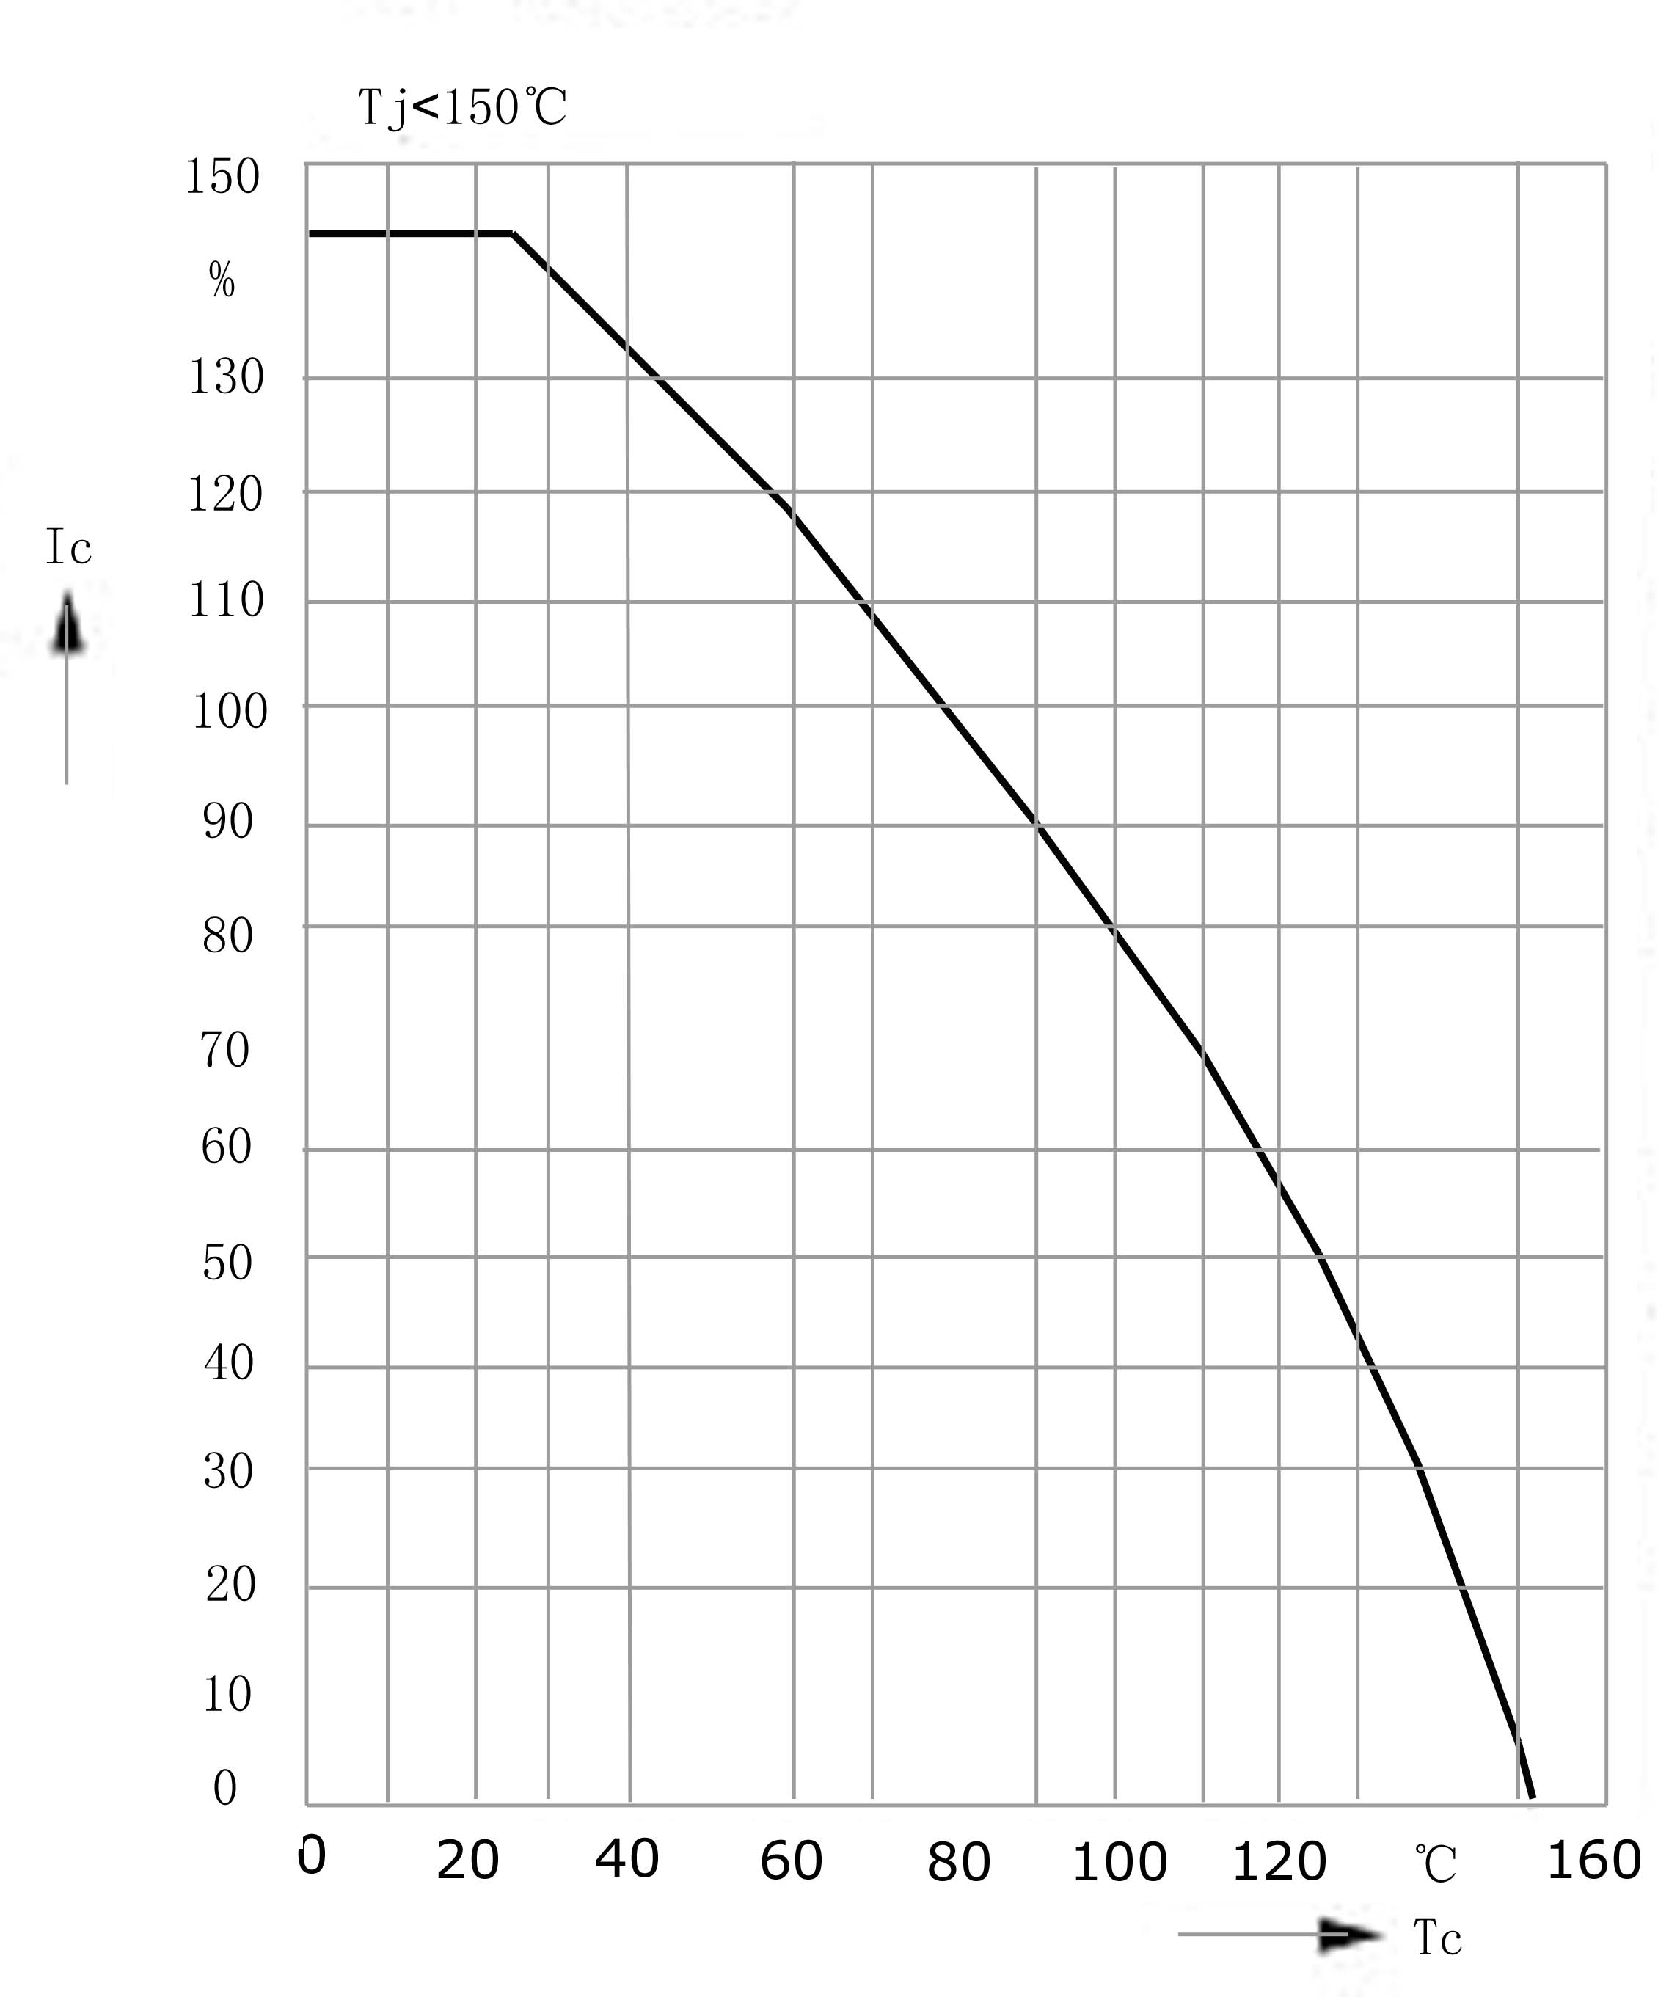
图2.2：电流与温度的关系

由图中可以看出，当制动单元散热器的温度高于75℃时，其允许通过的最大电流会随之下降，因此必须对制动单元工作时的温度加以限制。

  - 产品外形及安装尺寸
2.4.1产品外形及安装尺寸
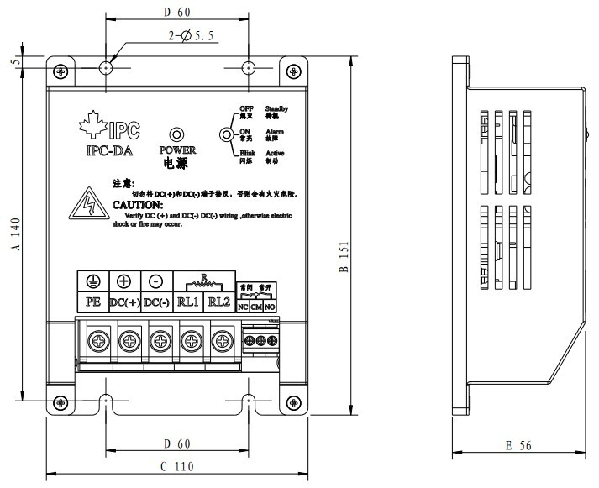

图2.3： 制动单元的外形及安装尺寸

220V级机型 | PDA-02-7P5S/011S  PDA-02-7P5H
380V级机型 | PDA-04-7P5S/011S/015S/018S/022S  PDA-04-7P5H/011H/015H

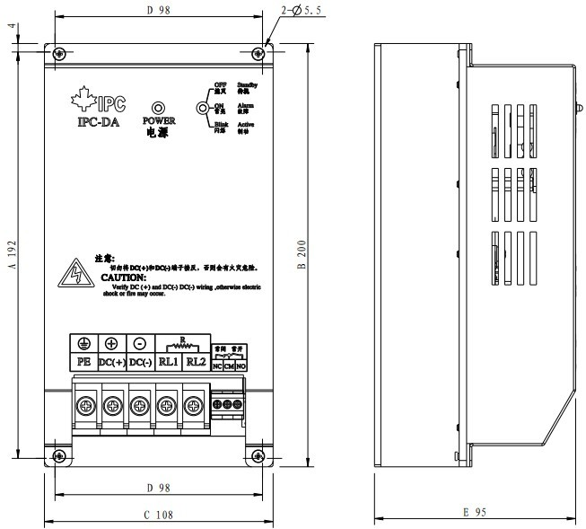

图2.4： 制动单元的外形及安装尺寸

220V级机型 | PDA-02-015S/018S/022S/030S  PDA-02-011H/015H/018H/022H
380V级机型 | PDA-04-030S/037S/045S/055S/075S  DA-04-018H/022H/030H/045H/055H

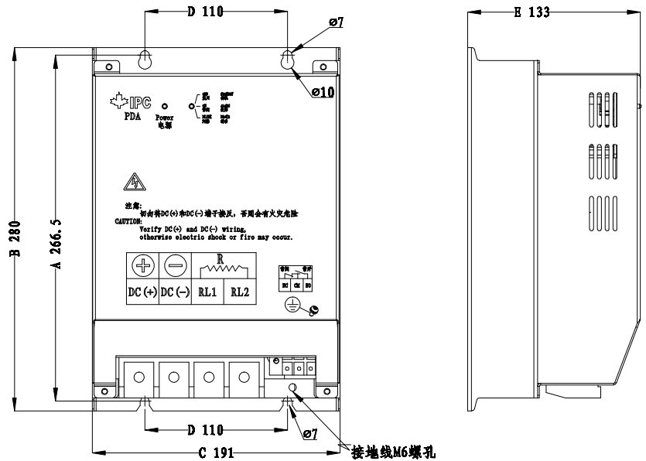

图2.5： 制动单元的外形及安装尺寸

220V级机型 | PDA-02-037S/045S/055S  PDA-02-030H/037H/045H
380V级机型 | PDA-04-090S/110S/132S  PDA-04-075H/090H

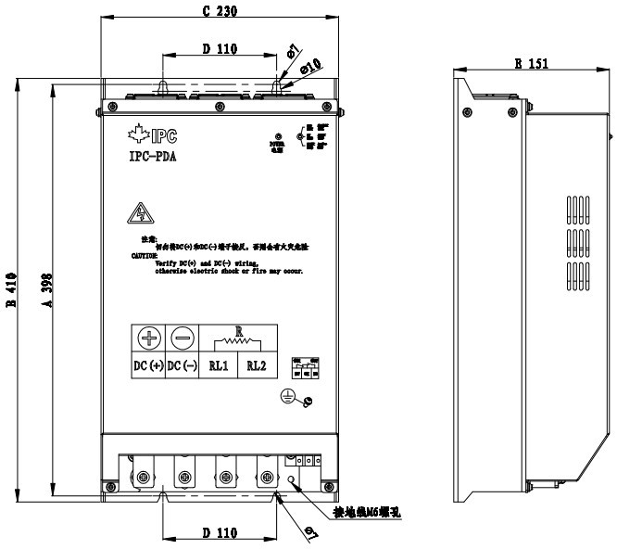

图2.6： 制动单元的外形及安装尺寸

380V级机型 | PDA-04-160S/185S/200S/220S/250S/280S/315S/400S/500S  PDA-04-110H/132H/160H/185H/200H/220SH/250H/280H/315H/400H/500H

2.4.2 机械参数表

电压等级 | 型号 | A | B | C | D | E | 安装孔 | 重量
电压等级 | 型号 | (mm) | (mm) | (mm) | (mm) | (mm) | (mm) | （kg)
220V | PDA-02-7P5S | 140 | 151 | 110 | 60 | 54 | 5．5
220V | PDA-02-011S
380V | PDA-04-7P5S
380V | PDA-04-011S
380V | PDA-04-015S
380V | PDA-04-018S
380V | PDA-04-022S
220V | PDA-02-015S | 192 | 200 | 108 | 98 | 93 | 5.5
220V | PDA-02-018S
220V | PDA-02-022S
220V | PDA-02-030S
380V | PDA-04-030S
380V | PDA-04-037S
380V | PDA-04-045S
380V | PDA-04-055S  075S
220V | PDA-02-037S | 266.5 | 280 | 191 | 110 | 133 | 7.0
220V | PDA-02-045S
220V | PDA-02-055S
380V | PDA
380V | PDA-04-090S
380V | PDA-04-110S
380V | PDA-04-132S
380V | PDA-04-160S | 398 | 410 | 230 | 110 | 151 | 7.0
380V | PDA-04-185S
380V | PDA-04-200S
380V | PDA-04-220S
380V | PDA-04-250S
380V | PDA-04-280S
380V | PDA-04-315S
380V | PDA-04-400S
380V | PDA-04-500S

表2.4：PDA系列标准型制动单元机械参数表

电压等级 | 型号 | A | B | C | D | E | 安装孔 | 重量
电压等级 | 型号 | (mm) | (mm) | (mm) | (mm) | (mm) | (mm) | （kg)
220V | PDA-02-7P5H | 140 | 151 | 110 | 60 | 54 | 5.5
380V | PDA-04-7P5H
380V | PDA-04-011H
380V | PDA-04-015H
220V | PDA-02-011H | 192 | 200 | 108 | 98 | 93 | 5.5
220V | PDA-02-015H
220V | PDA-02-018H
220V | PDA-02-022H
380V | PDA-04-018H
380V | PDA-04-022H
380V | PDA-04-030H
380V | PDA-04-037H
380V | PDA-04-045H
380V | PDA-04-055H
220V | PDA-02-030H | 266.5 | 280 | 191 | 110 | 133 | 7.0
220V | PDA-02-037H
220V | PDA-02-045H
380V | PDA-04-075H
380V | PDA-04-090H
380V | PDA-04-110H | 398 | 410 | 230 | 110 | 151 | 7.0
380V | PDA-04-132H
380V | PDA-04-160H
380V | PDA-04-185H
380V | PDA-04-200H
380V | PDA-04-220H
380V | PDA-04-250H
380V | PDA-04-280H
380V | PDA-04-315H
380V | PDA-04-400H
380V | PDA-04-500H

表2.5：PDA系列重载型制动单元机械参数表

第三章 产品安装指南
3.1 制动单元的安装方式

3.1.1制动单元的安装

制动单元要竖直安装在非易燃的坚固固定表面上。由于制动单元本身会产生热量，因此，用户在安装时一定要考虑通风、散热和人身安全，在制动单元的周围应留有足够的空间，最小的通风空间是:上下100mm，左右30mm。
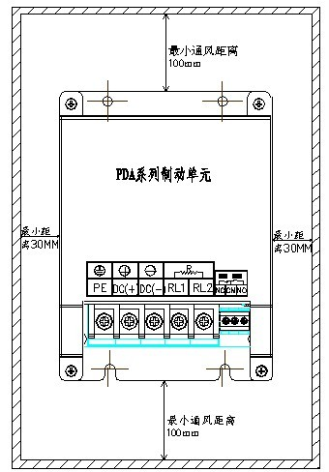
图3.1：PDA系列制动单元的安装空间要求

制动单元必须安装在通风良好的地方，如需安装在机柜内时，机柜必须留有合适的散热孔，必要时要在机柜的合适位置安装排风扇以保证良好的散热。

3.1.2、制动单元与变频器及制动电阻安装连接图

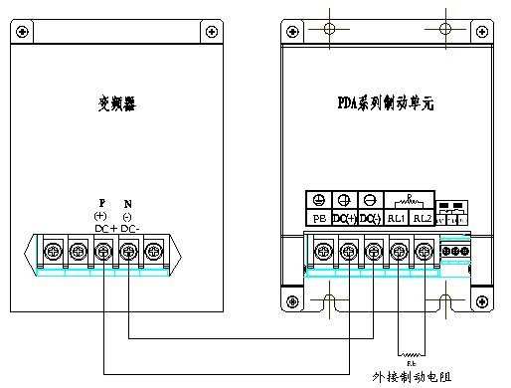
图3.2：PDA系列制动单元与变频器制动电阻接线图

工作时与制动单元配接的制动电阻会产生高热，所以必须安装在独立的柜体内，不可与变频器、制动单元等其它设备安装在一起。制动电阻安装位置不合适可能会造成其它设备工作异常甚至损坏。
制动电阻不可以放在易爆易燃物的附近、不可放在人手可以触及的地方。

3.2. PDA系列制动单元端子说明

3.2.1 PDA系列制动单元端子排列
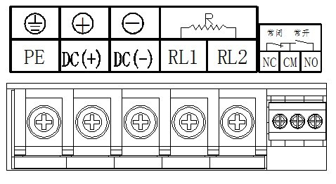
图3.3：PDA系列制动单元端子排列

3.2.2 PDA系列制动单元端子含义

PE

制动单元接地点。
DC(+)

DC(＋)是制动单元的直流母线正输入端。

DC(-)

DC(-)是制动单元的直流母线负输入端。

RL1,RL2

制动电阻的接线端子。

NC-CM和CM-NO

NC-CM是一组常闭（NC）触点；NO-CM是一组常开（N0）触点。
触点规格为：AC250V 1A,DC30V 1A；作为报警接点。

3.3 主回路接线方法

3.3.1 电源输入端子

DC(＋)和DC(-)分别是制动单元的直流母线正负输入端，应与变频器直流母线正负端子正确连接。变频器需外接直流电抗器时，制动单元直流母线的正极接入点应在直流电抗器之后。变频器直流母线到制动单元间的连线距离应尽量短。

3.3.2 制动电阻、故障保护及接地端子
RL1和RL2是制动电阻的接线端子，应正确连接到制动电阻上。制动电阻的阻值和功率应该经过正确选配。
NC-CM、NO-CM是内部的故障保护干接点输出。故障保护触点动作前，NO-CM为常开触点NC-CM为常闭触点，用户可以根据实际工况使用.当制动单元内部出现过热等故障时，内部触点动作。引用此干接点可以配合外部控制回路做报警和PLC状态显示。
特别注意：NC-CM/N0-CM不是电源，禁止直接接入电源

PDA系列制动单元提供了专用的接地端子PE,应按规定将其可靠接地。

3.3.3 变频器的直流母线端子的辩认

当PDA系列制动单元与变频器配合使用时，必须将制动单元的直流输入端子“DC（+）”、“DC（-）正确连接到变频器的直流母线的正负端子。但许多时候，由于变频器与直流母线相关的主回路接线端子不只一个，这会给正确的辨认变频器的直流母线接线端子带来困难。下图是变频器通常会提供的一些接线端子。

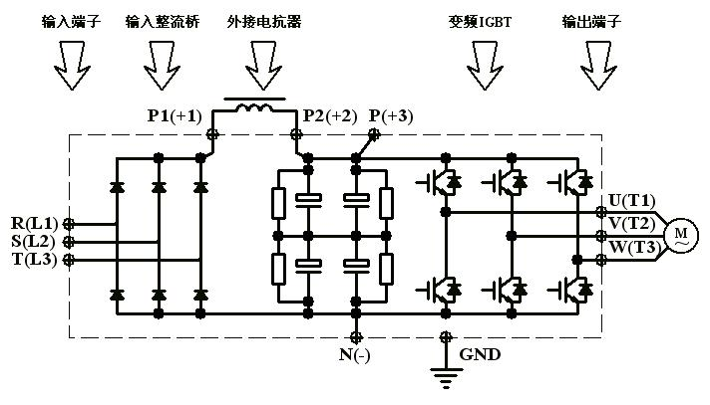
图3.4：常用的变频器主回路接线端子

图中，与直流母线相关的有“P1”、“P2”、“P”、“N”四个。其中，端子“N”是直流母线负极的接线端，比较容易辨别，接线时，这个端子应该与制动单元的DC（-）相接。
“P1”、“P2”是外接直流电抗器的接线端，通常变频器在出厂时，因为没有外接直流电抗器，这两个端子是用一块短路铜排连接起来的。
“P”是能耗制动单元的外接端子，是直流母线的正极端子。接线时，制动单元的DC（+）端子应该与图中的P端子相接。

由于变频器生产厂家和功率大小的不同，实际上所见的变频器所提供的端子数量可能会与图中所标示的不同。此时，应仔细阅读变频器的说明书，以正确找出变频器的直流母线端子。
图中的外接直流电抗器端子“P1”、“P2”有时候也标作“+1”、“+2”。部分小功率变频器未提供外接直流电抗器的端子，端子“P2”和“P”也可能会合成一个统一的直流母线正极端子引出，通常，这个端子有时候也会标作“P+”、“+”等。变频器的直流母线负极接线端子有时也会标作“N-”、“-”等。请自行查阅实际的变频器说明书。

3.4 PDA制动单元主回路接线规格说明

PDA系列制动单元的主回路接线规格请参见表3.1及表3.2。
电压等级 | 电机  功率 | PDA型号 | 额定电流  （120%力距） | 接线电缆规格  电缆平方数取一半就行
220V | 7.5KW | PDA-02-7P5S | 19A | 4mm²
220V | 11KW | PDA-02-011S | 27A | 6mm²
220V | 15KW | PDA-02-015S | 37A | 10mm²
220V | 18.5KW | PDA-02-018S | 46A | 10mm²
220V | 22KW | PDA-02-022S | 54A | 16mm²
220V | 30KW | PDA-02:030S | 74A | 16mm²
220V | 37KW | PDA-02-037S | 91A | 25mm²
220V | 45KW | PDA-02-045S | 111A | 35mm²
220V | 55KW | PDA-02-055S | 136A | 50mm²
380V | 7.5KW | PDA-04-7P5S | 9A | 4mm²
380V | 11KW | PDA-04-011S | 13A | 4mm²
380V | 15KW | PDA-04-015S | 18A | 4mm²
380V | 18.5KW | PDA-04-018S | 22A | 6mm²
380V | 22KW | PDA-04-022S | 26A | 10mm²
380V | 30KW | PDA-04:030S | 36A | 10mm²
380V | 37KW | PDA-04-037S | 44A | 10mm²
380V | 45KW | PDA-04-045S | 54A | 10mm²
380V | 55KW | PDA-04-055S | 66A | 16mm²
380V | 75KW | PDA-04-075S | 90A | 25mm²
380V | 90KW | PDA-04-090S | 108A | 35mm²
380V | 110KW | PDA-04-110S | 132A | 50mm²
380V | 132KW | PDA-04-132S | 158A | 70mm²
380V | 160KW | PDA-04-160S | 192A | 95mm²
380V | 185KW | PDA-04-185S | 222A | 50mm²×2
380V | 200KW | PDA-04-200S | 240A | 50mm²×2
380V | 220KW | PDA-04-220S | 264A | 50mm²×2
380V | 250KW | PDA-04-250S | 300A | 50mm²×2
380V | 280KW | PDA-04-280S | 336A | 50mm²×2
380V | 315KW | PDA-04-315S | 378A | 70mm²×2
380V | 400KW | PDA-04-400S | 480A | 95mm²×2
380V | 500KW | PDA-04-500S | 600A | 95mm²×3
表3.1：PDA标准型制动单元主回路接线规格

电压等级 | 电机  功率 | PDA型号 | 额定电流  （160%力距） | 接线电缆规格电缆平方数取一半就行
220V | 7.5KW | PDA-02-7P5H | 25A | 6mm²
220V | 11KW | PDA-02-011H | 36A | 10mm²
220V | 15KW | PDA-02-015H | 49A | 10mm²
220V | 18.5KW | PDA-02-018H | 61A | 16mm²
220V | 22KW | PDA-02-022H | 72A | 16mm²
220V | 30KW | PDA-02-030H | 99A | 25mm²
220V | 37KW | PDA-02-037H | 122A | 35mm²
220V | 45KW | PDA-02-045H | 148A | 50mm²
380V | 7.5KW | PDA-04-7P5H | 12A | 4mm²
380V | 11KW | PDA-04-011H | 18A | 4mm²
380V | 15KW | PDA-04-015H | 24A | 6mm²
380V | 18.5KW | PDA-04-018H | 30A | 6mm²
380V | 22KW | PDA-04-022H | 35A | 10mm²
380V | 30KW | PDA-04:030H | 48A | 10mm²
380V | 37KW | PDA-04-037H | 59A | 16mm²
380V | 45KW | PDA-04-045H | 72A | 16mm²
380V | 55KW | PDA-04-055H | 88A | 25mm²
380V | 75KW | PDA-04-075H | 120A | 35mm²
380V | 90KW | PDA-04-090H | 144A | 50mm²
380V | 110KW | PDA-04-110H | 176A | 70mm²
380V | 132KW | PDA-04-132H | 211A | 95mm²
380V | 160KW | PDA-04-160H | 256A | 50mm²×2
380V | 185KW | PDA-04-185H | 296A | 50mm²×2
380V | 200KW | PDA-04-200H | 320A | 70mm²×2
380V | 220KW | PDA-04-220H | 352A | 70mm²×2
380V | 250KW | PDA-04-250H | 400A | 95mm²×2
380V | 280KW | PDA-04-280H | 448A | 95mm²×2
380V | 315KW | PDA-04-315H | 504A | 95mm²×2
380V | 400KW | PDA-04-400H | 640A | 95mm²×3
380V | 500KW | PDA-04-500H | 800A | 95mm²×4
表3.2：PDA重载型制动单元主回路接线规格

软电缆有更好的灵活性。因为电缆可能和高温设备有接触，建议使用铜芯、耐热软电缆或阻燃电缆。
制动单元和变频器的距离要尽可能靠近，最远距离最好不要超过1米，否则直流侧电缆连线应该绞合起来以减少辐射和电感。

- 状态指示说明

PDA系列的状态指示区由2个发光指示灯组成，如图4.1所示；每个灯点亮时均有相应的含义，见表4.1所示。
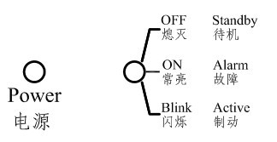
图4.1：状态指示区示意图

电源灯 | 电源灯状态 | 电源灯状态说明
Power  电源 | 常亮 | 表示制动单元供电正常。
Power  电源 | 不亮 | 表示制动单元供电不正常。
表4.1：电源灯的含义

警示灯状态 |  | 警示灯状态说明
OFF  熄灭 | Standby  待机 | 制动单元处在待机状态
ON  常亮 | Alarm  故障 | 1、设定340~380V时，直流母线电压≥500V DC，制动单元不工作，警示灯常亮。  2、设定590~740V时，直流母线电压≥900V DC，制动单元不工作，警示灯常亮。  3、有2个及2个以上选择（同时选择）时，制动单元不工作，警示灯常亮。  4、制动电压不选择时，制动单元不工作，警示灯常亮。  5、PCB供电不正常时，制动单元不工作，警示灯常亮。
Blink闪烁 | Active  制动 | 警示灯以0.25秒的频率闪烁,表示制动单元当前处于制动工作状态。

表4.2：警示灯的含义

- 制动单元的选型

5.1制动单元的选型

制动单元是按照短时间间歇性工作设计的电子设备，其在大电流下长时间工作的能力有限，因此应用时必须合理选型，保证制动单元工作不会因通过过大的电流和过热而损坏。
制动单元的选型是以其额定电流和峰值电流为依据的。额定电流的大小与制动单元能够长时间连续工作的电流成正比，而峰值电流则代表了制动单元所能通过的最大电流。要保证制动单元正常工作，必须保证流过制动单元的最大电流小于其峰值电流，且最大电流与制动频度Kc的乘积小于其额定电流。

PDA系列制动单元分为S型和H型：

（修改和补充）S型为标准型：普通负载1/4标准工作制，应用场合如：电梯，离心机，车床，纺织机，糖厂分蜜机，工业脱水机，包装机，磕头机，抽油机，复卷机，造纸机。按电机功率选择。一对一匹配，不可以放大或缩小容量。

A，标准工作制（普通负载1/4）

电梯，离心机，车床，纺织机，糖厂分蜜机，工业脱水机，包装机，磕头机，抽油机，复卷机，造纸机，主轴，龙门刨

如果不能肯定你的选择，请按照表B重负载选择，可以确保你的使用

（修改和补充）H型为重载型：重型负载1/2工作制，应用场合如：起重机，升降机，绞车，缆车，港口门机，拉丝机，采煤机，下行皮带机，卸船机，卷扬机，轧钢机，天车，吊车，开卷和卷起，拉丝机，拔丝机，猴车，堆料机，开卷机，卷取机。
按电机功率选择。一对一匹配，不可以放大或缩小容量。

B，重负载工作制（重负载1/2）
起重机，提升机，升降机，塔吊，绞车，缆车，港口门机，拉丝机，采煤机，下行皮带机，卸船机，卷扬机，轧钢机，行车，天车，吊车，开卷和卷起，拉丝机，拔丝机，猴车，堆料机，开卷机，卷取机，缆车，卸船机，船闸，轧钢。
其他负载按照A表选择，可以节省约30%以上的成本。

PDA系列制动单元的选型按电动机实际功率选择， PDA系列制动单元的设计已经考虑了足够的安全余量，不需要放大或并联使用。普通负载请选择S型，重型负载请选择H型，如果不能肯定你的选择，请选择H型，可以确保你的使用。

PDA系列制动单元选配详细请参考：

表2.1：PDA标准型制动单元选型规格表。
表2.2：PDA重载型制动单元选型规格表。

  - 制动电阻的选配
在确定制动单元后，制动电阻可以根据表5.1和表5.2选配。
电压等级 | 电机  功率 | PDA型号 | 制动电阻  （误差：±5%） | IPC标配电阻
220V | 7.5KW | PDA-02-7P5S | 18.4欧 1.5KW
220V | 11KW | PDA-02-011S | 12.5欧 2.2KW
220V | 15KW | PDA-02-015S | 9.2欧 3.0KW
220V | 18.5KW | PDA-02-018S | 7.4欧 3.7KW
220V | 22KW | PDA-02-022S | 6.3欧 4.4KW
220V | 30KW | PDA-02:030S | 4.6欧 6.0KW
220V | 37KW | PDA-02-037S | 3.7欧 7.4KW
220V | 45KW | PDA-02-045S | 3.1欧 9.0KW
220V | 55KW | PDA-02-055S | 2.5欧 11.0KW
380V | 7.5KW | PDA-04-7P5S | 77.8欧 1.5KW | 裸电阻1只
380V | 11KW | PDA-04-011S | 53.0欧 2.2KW | 裸电阻1只
380V | 15KW | PDA-04-015S | 38.9欧 3.0KW | 裸电阻1只
380V | 18.5KW | PDA-04-018S | 31.5欧 3.7KW | 裸电阻1只
380V | 22KW | PDA-04-022S | 26.5欧 4.4KW | 裸电阻2只
380V | 30KW | PDA-04:030S | 19.4欧 6.0KW | 裸电阻1只
380V | 37KW | PDA-04-037S | 15.8欧 7.4KW | 裸电阻1只
380V | 45KW | PDA-04-045S | 13.0欧 9.0KW | 裸电阻2只
380V | 55KW | PDA-04-055S | 10.6欧 11.0KW | 裸电阻2只
380V | 75KW | PDA-04-075S | 7.8欧 15.0KW | 裸电阻3只
380V | 90KW | PDA-04-090S | 6.5欧 18.0KW | 裸电阻3只
380V | 110KW | PDA-04-110S | 5.3欧 22.0KW | 电阻箱1只
380V | 132KW | PDA-04-132S | 4.4欧 26.4KW | 电阻箱1只
380V | 160KW | PDA-04-160S | 3.6欧 32.0KW | 电阻箱1只
380V | 185KW | PDA-04-185S | 3.2欧 37.0KW | 电阻箱1只
380V | 200KW | PDA-04-200S | 2.9欧 40.0KW | 电阻箱1只
380V | 220KW | PDA-04-220S | 2.7欧 44.0KW | 电阻箱1只
380V | 250KW | PDA-04-250S | 2.3欧 50.0KW | 电阻箱1只
380V | 280KW | PDA-04-280S | 2.1欧 56.0KW | 电阻箱1只
380V | 315KW | PDA-04-315S | 1.9欧 63.0KW | 电阻箱1只
380V | 400KW | PDA-04-400S | 1.5欧 80.0KW | 电阻箱2只
380V | 500KW | PDA-04-500S | 1.2欧 100.0KW | 电阻箱2只
表5.1：PDA标准型制动单元的制动电阻选型表

电压等级 | 电机  功率 | PDA型号 | 制动电阻  (±5%) | IPC标配电阻
220V | 7.5KW | PDA-02-7P5H | 13.8欧 3.0KW
220V | 11KW | PDA-02-011H | 9.4欧 4.4KW
220V | 15KW | PDA-02-015H | 6.9欧 6.0KW
220V | 18.5KW | PDA-02-018H | 5.6欧 7.4KW
220V | 22KW | PDA-02-022H | 4.7欧 8.8KW
220V | 30KW | PDA-02-030H | 3.4欧 12.0KW
220V | 37KW | PDA-02-037H | 2.8欧 14.8KW
220V | 45KW | PDA-02-045H | 2.3欧 18.0KW
380V | 7.5KW | PDA-04-7P5H | 58.3欧 3.0KW | 裸电阻1只
380V | 11KW | PDA-04-011H | 39.8欧 4.4KW | 裸电阻2只
380V | 15KW | PDA-04-015H | 29.2欧 6.0KW | 裸电阻1只
380V | 18.5KW | PDA-04-018H | 23.6欧 7.4KW | 裸电阻1只
380V | 22KW | PDA-04-022H | 19.9欧 8.8KW | 裸电阻1只
380V | 30KW | PDA-04:030H | 14.6欧 12.0KW | 裸电阻2只
380V | 37KW | PDA-04-037H | 11.8欧 14.8KW | 裸电阻3只
380V | 45KW | PDA-04-045H | 9.7欧 18.0KW | 裸电阻3只
380V | 55KW | PDA-04-055H | 8.0欧 22.0KW | 电阻箱1只
380V | 75KW | PDA-04-075H | 5.8欧 30.0KW | 电阻箱1只
380V | 90KW | PDA-04-090H | 4.9欧 36.0KW | 电阻箱1只
380V | 110KW | PDA-04-110H | 4.0欧 44.0KW | 电阻箱1只
380V | 132KW | PDA-04-132H | 3.3欧 52.8KW | 电阻箱1只
380V | 160KW | PDA-04-160H | 2.7欧 64.0KW | 电阻箱2只
380V | 185KW | PDA-04-185H | 2.4欧 74.0KW | 电阻箱2只
380V | 200KW | PDA-04-200H | 2.2欧 80.0KW | 电阻箱2只
380V | 220KW | PDA-04-220H | 2.0欧 88.0KW | 电阻箱2只
380V | 250KW | PDA-04-250H | 1.8欧 100.0KW | 电阻箱2只
380V | 280KW | PDA-04-280H | 1.6欧 112.0KW | 电阻箱2只
380V | 315KW | PDA-04-315H | 1.4欧 126.0KW | 电阻箱4只
380V | 400KW | PDA-04-400H | 1.1欧 160.0KW | 电阻箱3只
380V | 500KW | PDA-04-500H | 0.9欧 200.0KW | 电阻箱4只

表5.2：PDA重载型制动单元的制动电阻选型表

第六章 故障分析及处理
常见故障及排除方法
序号 | 常见故障 | 原因分析 | 排除方法
1 | 有制动的响声（吱吱声），但是变频器仍然有过电压发生 | 制动电阻值过大 | 变频器减速时间太短，延长变频器的减速时间
1 | 有制动的响声（吱吱声），但是变频器仍然有过电压发生 | 制动单元容量不够 | 重新核算制动电阻的参数并选定制动单元
1 | 有制动的响声（吱吱声），但是变频器仍然有过电压发生 | 制动单元容量不够 | 重新核算制动单元规格
2 | 没有制动的声音 | 制动单元选型不正确或工作电压不匹配
2 | 没有制动的声音 | 电阻断路或电缆线未接好，制动无效
2 | 没有制动的声音 | 电阻短路，制动器自动停止输出
2 | 没有制动的声音 | 制动单元故障
3 | 制动电阻太热 | 所选制动电阻功率太小 | 加大制动电阻的功率
4 | 变频器不工作时，电阻仍然发热 | 制动单元选型不正确或工作电压不匹配
4 | 变频器不工作时，电阻仍然发热 | 现场电网电压波动太大，超过了制动单元的动作电压
4 | 变频器不工作时，电阻仍然发热 | 制动单元动作电压设置错误
5 | 制动时变频器发生过电流保护 | 制动电阻值太小 | 需要加大电阻阻值或需要延长变频器减速时间
5 | 制动时变频器发生过电流保护 | 制动力矩过大 | 系统设计不正确
6 | 变频器无法投电 | 制动单元输入接线正负极方向错误
7 | 制动单元过热 | 通风不好 | 重新安装
7 | 制动单元过热 | 系统的制动频度太高 | 重新计算设计

第七章 质量承诺
★按照国际通用的国际标准设计，确保为用户提供的都是精品
★确保在正常使用条件下产品寿命不低于6年
★产品自身质量实行三包（1个月内包退、3个月内包换、24个月内工厂保修），终身服务。
★应用户要求，可派工程技术人员到现场指导安装调试
★应用户要求，可为用户进行厂内免费技术培训
★因公司产品出现质量问题或故障，自接到用户要求起，公司售后人员将在最短时间内赶到现场处理。

